DZIEŃ V. Dzień z życia zwierząt.

Wiersz „Wiejskie podwórko” Doroty Kossakowskiej,

„Wiejskie podwórko” – słuchanie wiersza.
W gospodarstwie wujka gwarno i wesoło.
Od samego rana piknik pod stodołą.
Baran z owcą beczą, krowa głośno ryczy.
A kurczaków tyle, że ich nikt nie zliczy.
Odeszły od kwoki, teraz piszczą, skrzeczą.
Gdy zobaczą kwokę, to do niej polecą.
Koza skubie trawę, sama je śniadanie,
Bo jej mąż pan kozioł stoi dziś przy sianie.
W tej ogólnej wrzawie słychać rżenie koni.
Kiedy się rozpędzą nikt ich nie dogoni.
Osioł patrzy z boku, nie wie co ma robić.
Też swą obecnością piknik chce ozdobić.
Wreszcie jest gospodarz, niesie coś pysznego.
Będzie więc jedzenie tutaj dla każdego.
Trawę dziś dostanie owca, koń i krowa.
Dla osiołka porcja też już jest gotowa.
Kogut oraz kury mają pyszne zboże.
To w niesieniu jajek na pewno pomoże.
Każdy uczestniczy w wesołej zabawie.
Kiedy się najedzą, odpoczną na trawie.

Rozmowa na podstawie wiersza.
- Co odbywa się od rana pod stodołą wujka?
- Co robi baran z owcą?
- Co robi krowa?
- Co zrobiły kurczaki?
- Dlaczego koza sama skubie trawę?
- Jakie zwierzę rży?
- Gdzie stoi osioł?
- Co gospodarz przyniósł zwierzętom?
- Kto dostanie trawę?
- Kto zje ziarna zbóż?
- W czym pomoże kurom zjedzenie pysznego zboża?
- Co zrobią zwierzęta, gdy będą najedzone?
„Co jedzą zwierzęta” – przypomnienie filmu edukacyjnego o zwierzętach gospodarskich

https://www.youtube.com/watch?v=xrgowwp1V-U

Następnie dziecko wypowiada się na temat tego, co jedzą zwierzęta hodowane w gospodarstwie na podstawie oglądniętego filmu oraz własnego doświadczenia.
Rodzic wymienia zwierzę gospodarskie a dziecko mówi, co ono je.
Krowa – trawa, siano (zimą), kukurydza
Koń – trawa, owies
Kura – ziarna zbóż
Świnia – ziemniaki, zboże, rośliny zielone
Owca – trawa, buraki, ziemniaki
„Czy to prawda?” – quiz.
Rodzic czyta zdania. Gdy dziecko usłyszy zdanie prawdziwe wstaje. Gdy zdanie jest fałszywe dziecko nie rusza się z miejsca.
Np. Słowo „indyk” ma dwie sylaby.
Słowo „owca” rozpoczyna się na „w”.
Słowo „kotek” kończy się na „k”.
Słowo „baran” rozpoczyna się na „p”.
Słowo „krowa” kończy się na „o”.
WPROWADZAMY LITERĘ „z, Z”
Wyszukiwanie na ilustracji przedmiotów, których nazwy zawierają głoskę „z”.
Karta pracy, cz. 4, s. 10.
Dziecko ogląda ilustrację i wymienia nazwy zawierające głoskę z: zamek, zegar, Zygmunt, zasłona (otacza pętlą).

Analiza i synteza słuchowa:
- Wybrzmiewanie sylab i głosek wyrazu „zamek” – za – mek, z-a-m-e-k
- Liczenie głosek w wyrazie „zamek”.
- Określenie położenia głoski odpowiadającej literze „z”

Podawanie wyrazów z głoską z:
- na początku wyrazu (zebra, zupa, zapałki,),
- w środku wyrazu (wazon, koza, lizaki)
- na końcu wyrazu (obraz, zakaz, rozkaz, raz, )
- Określenie rodzaju głoski z (spółgłoska – kolor niebieski)
- Analiza kształtu litery z, Z.
- Ćwiczenia ręki przygotowujące do pisania – zaciskanie pięści, prostowanie palców, naśladowanie gry na pianinie, klaskanie.

Ćwiczenia w pisaniu litery z, Z palcem w powietrzu, na dywanie, na blacie stolika, na plecach mamy, taty, można zrobić literkę z ze sznurka, nitki.

Ćwiczenia w czytaniu tekstu – 6-cio latki - Karta pracy, cz. 4, s. 10

Zaznacz w wyrazach litery „z, Z”. Karta pracy, cz. 4, s. 11.
Powiedz czy z to samogłoska, czy spółgłoska. Karta pracy, cz. 4, s. 11.
Pokoloruj litery używając odpowiedniego koloru (niebieski). Karta pracy, cz. 4, s. 11.
Połącz sylaby z rysunkami tak, aby utworzyły wyraz. Karta pracy, cz. 4, s. 11.

Narysuj przedmioty, których nazwy rozpoczynają się na głoskę „Z”. Dokończ szlaczki. Karta pracy, cz. 4, s. 12.

Ćwiczenia w pisaniu litery „Z” po śladzie. Karta pracy, cz. 4, s. 13

JĘZYK ANGIELSKI

Życzymy Wam owocnej nauki i zabawy

Pani Marta i Pani Renia

ĆWICZENIA DODATKOWE DLA CHĘTNYCH DZIECI

Doprowadź krowę do trawy – labirynt.

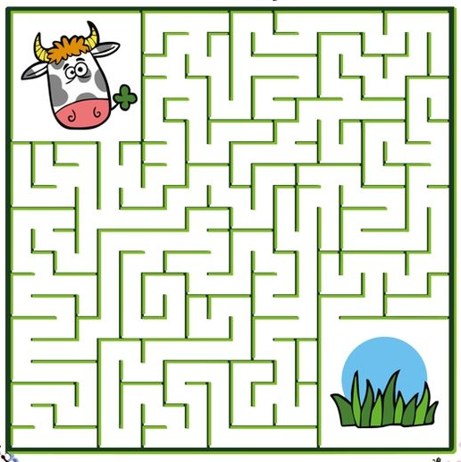

Wykonaj dodawanie i odejmowani, następnie właściwie pokoloruj.

